자바 연습문제

컴퓨터공학과 2학년 20191125 박형민

3번 연습문제

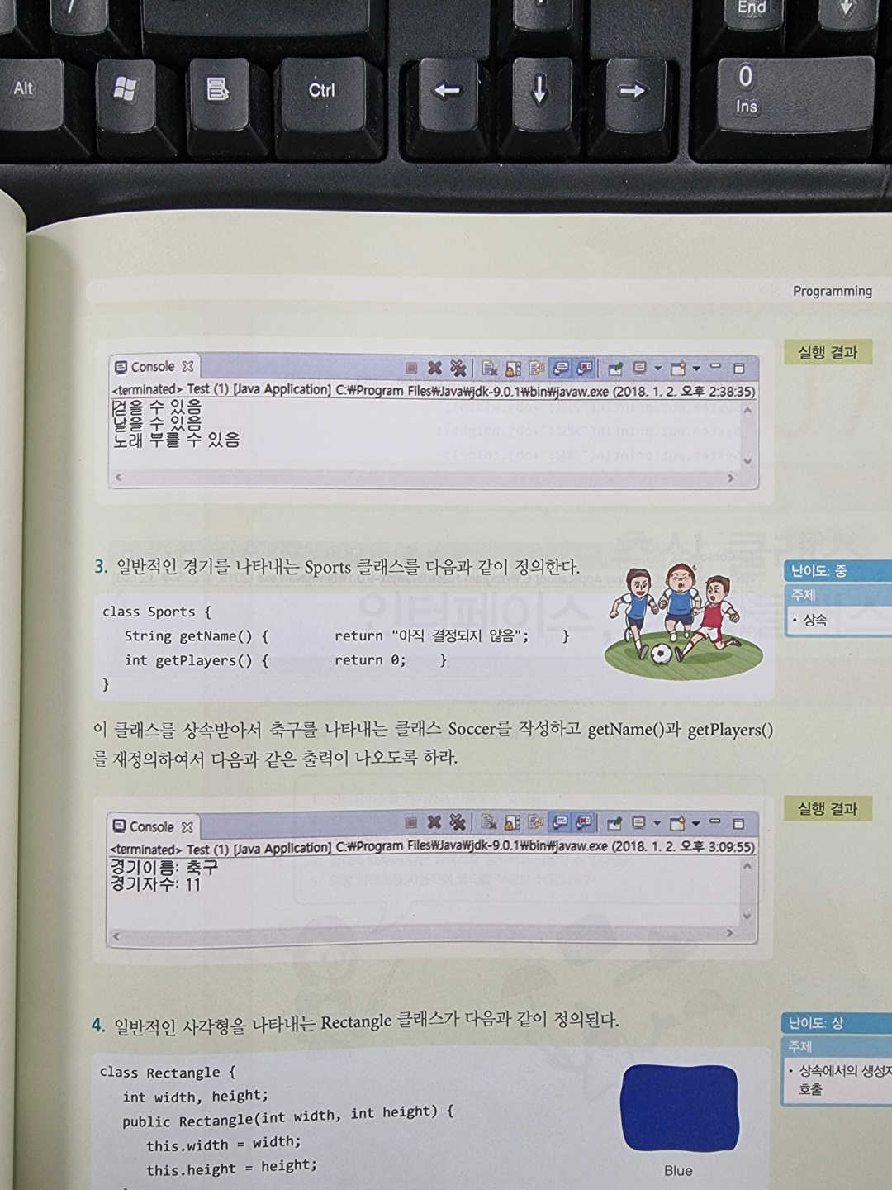

풀이과정

문제에서 정의한 Sports클래스를 상속받아 Soccer클래스를 작성하고 getName()과 getPlayers()를 재정의하여서 다음과 같은 출력이 나오도록 하라고 하였기 때문에 상속을 정의하려면 자식 클래스 이름 뒤에 extends를 쓰고 부모 클래스 이름을 적으면 된다. 따라서 class Soccer extends Sports 로 작성하여 주고 soccer클래스의 필드에 getName()에 축구 getPlayers() 11을 재정의 하여 줍니다. 객체를 생성해주고 Sports클래스의 필드를 사용할 수 있게 되어 결과값을 출력하면 축구와 11이 출력 되게 됩니다.

소스코드

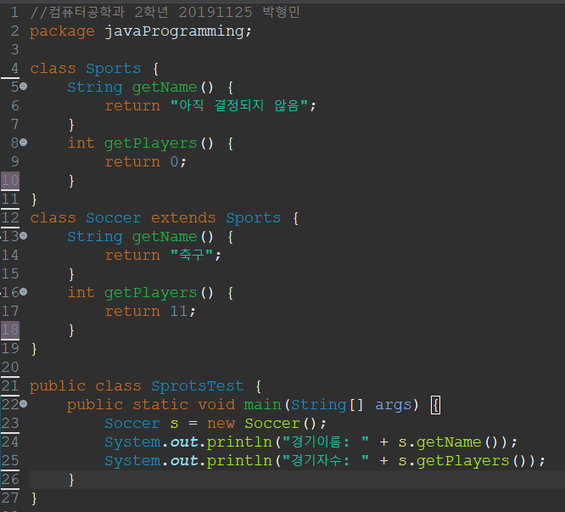

실행결과

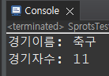

4번 연습문제

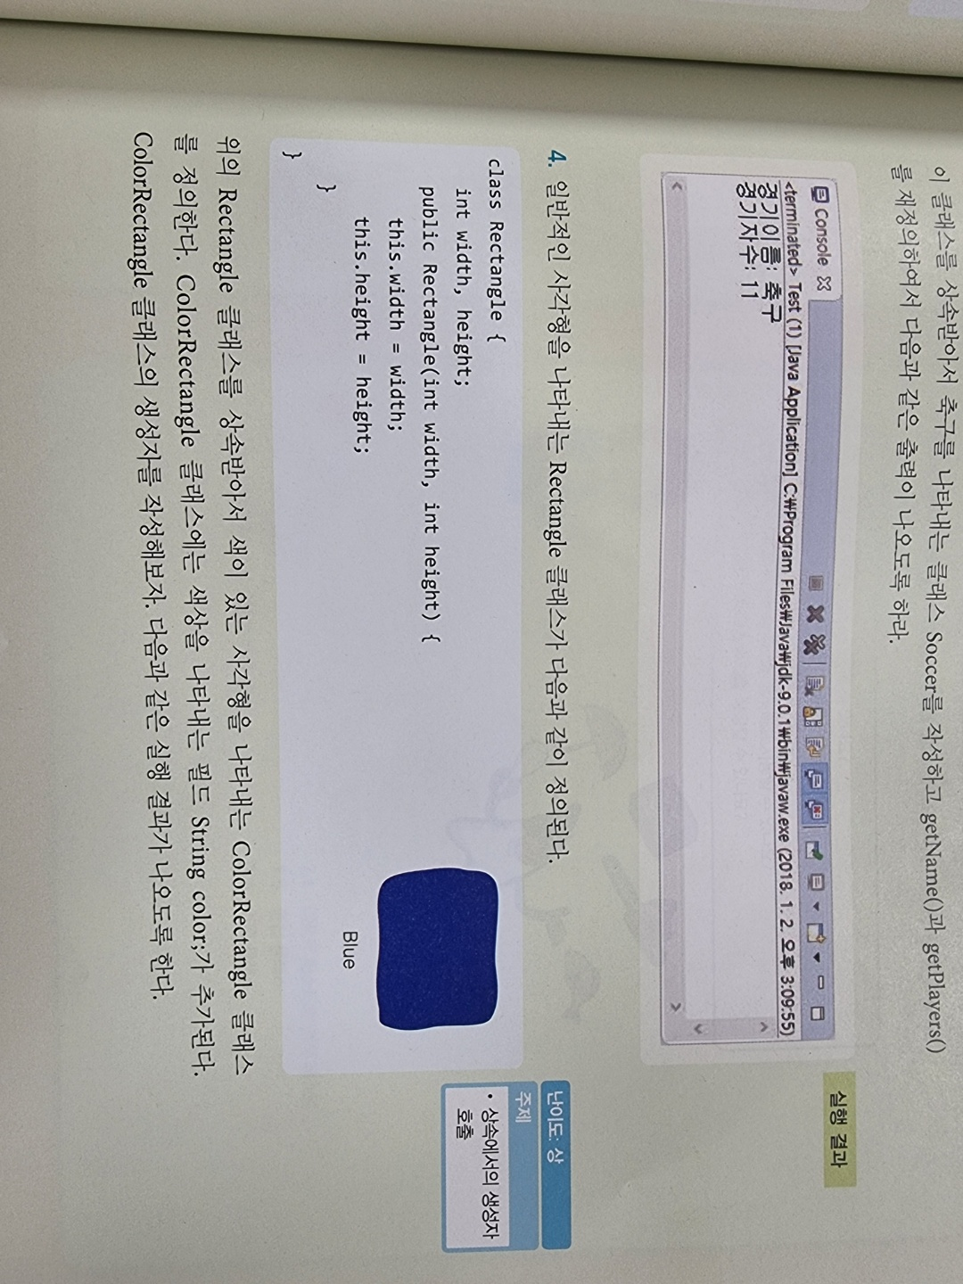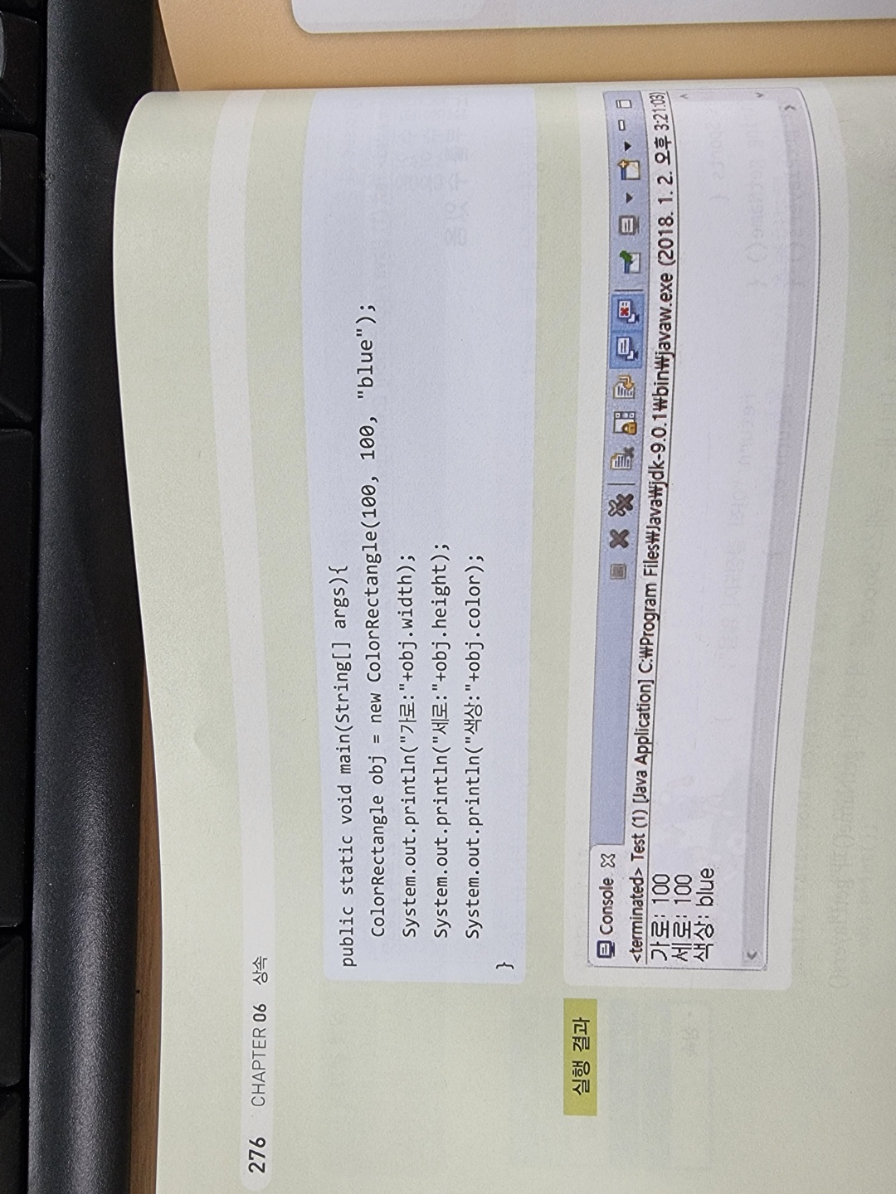

풀이과정

Rectangle 클래스를 상속받아서 색이 있는 사각형을 나타내는 ColorRectangle 클래스를 정의한다고 하였기 때문에 class ColorRectangle extends Rectangle 로 정의 하고 ColorRectangle 클래스에는 색상을 나타내는 필드 String color가 추가됩니다. Super()라는 키워드를 사용하면 부모클래스의 생성자가 호출됩니다. ColorRectangle 클래스 안에 생성자를 생성해주는 데 public ColorRectangle(int width, int height, String color)로 생성자를 만들어 주는데 super(width,height)를 사용하여 부모 생성자를 호출해줍니다.

ColorRectangle객체를 생성해주고 가로 세로 색깔을 100, 100, blue로 지정하고 출력하면 가로: 100, 세로:100, 색상: blue가 출력됩니다.

소스코드

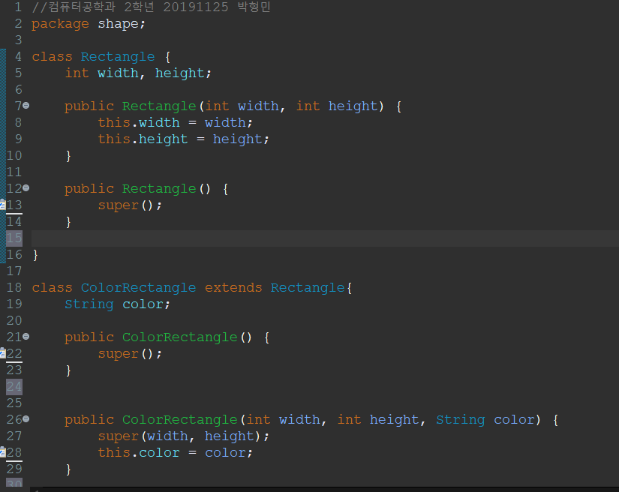

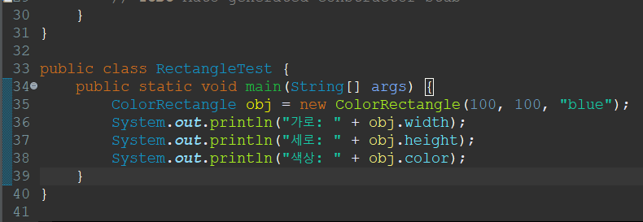

실행결과

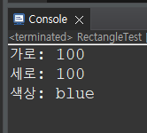

7번 연습문제

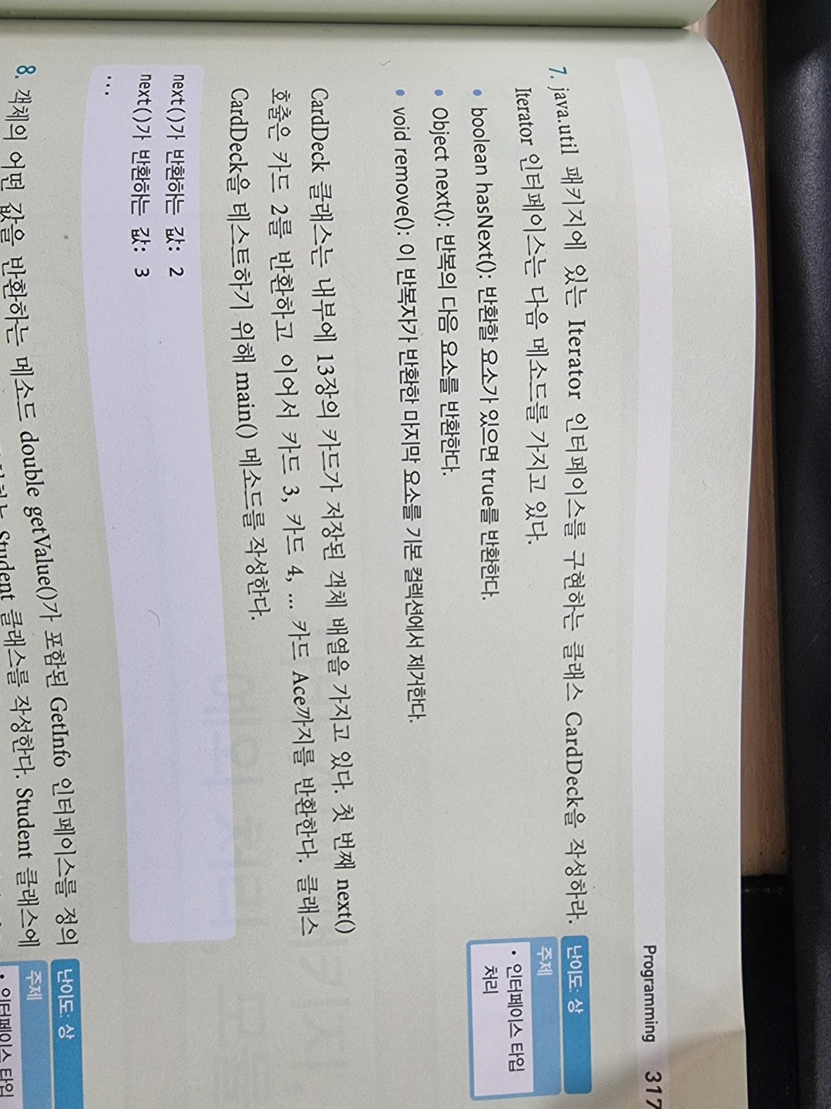

풀이과정

문제를 어떻게 풀어야 하는지 몰라 HasNext() 예제를 찾아보았고 예제문제를 변형하여 결과를 도출하였습니다.

소스코드

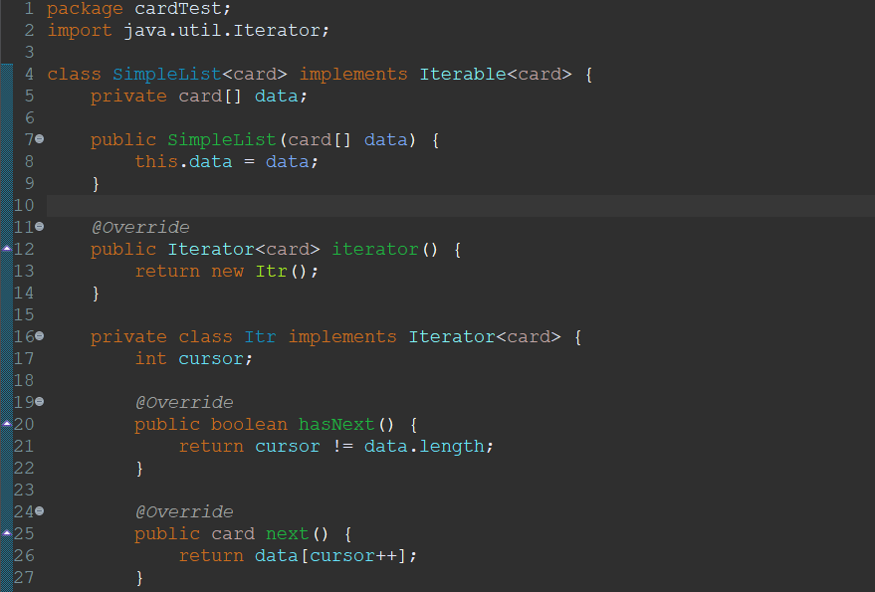

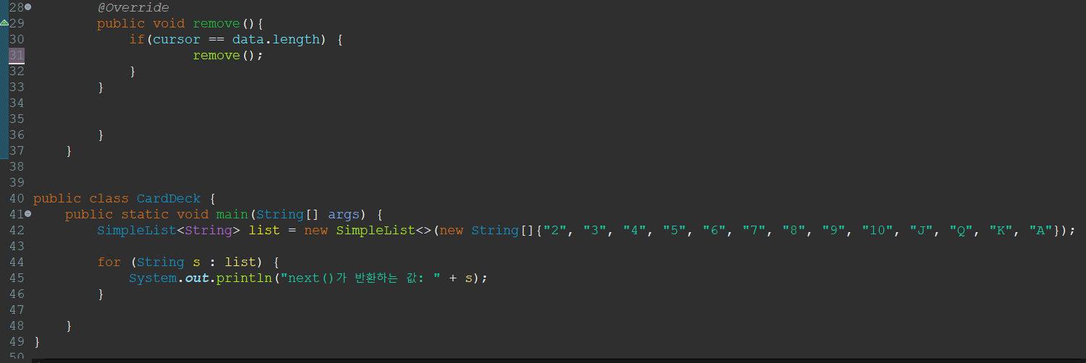

실행결과

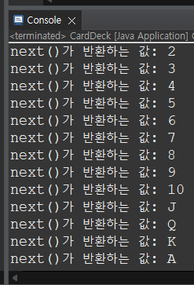

**8번 연습문제**

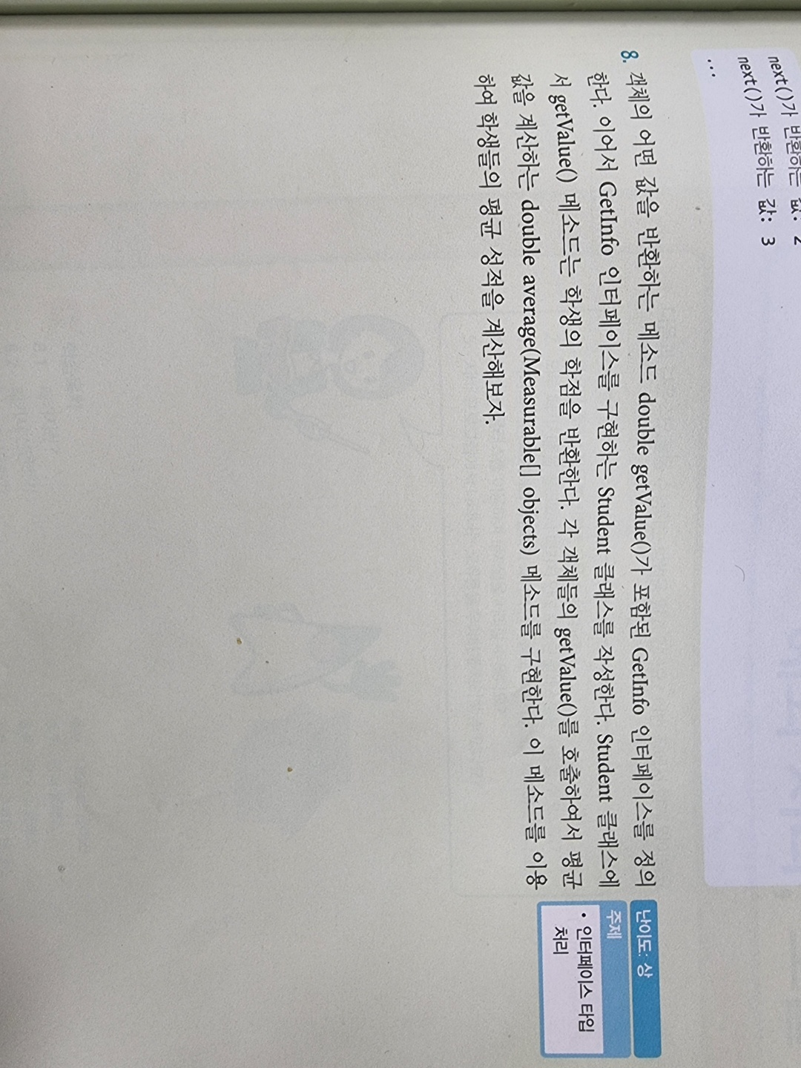

풀이과정

소스코드

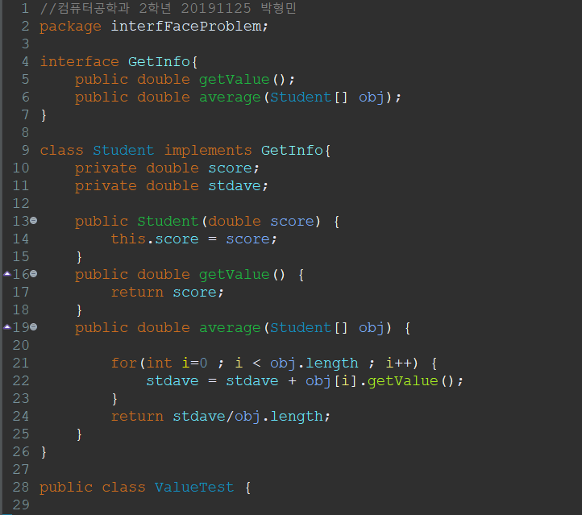

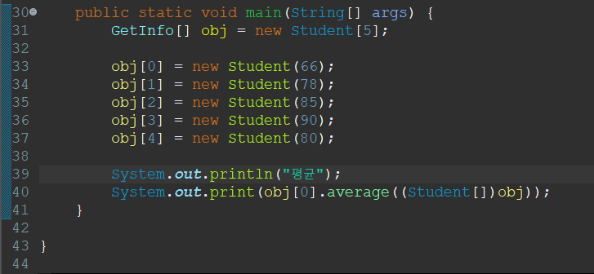

실행결과

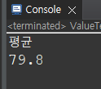

인터페이스 안에서는 필드(변수)는 선언될 수 없지만 상수는 정의할 수 있다.

GetInfo 인터페이스를 구현하는 Student 클래스를 작성하기 위해 implement키워드를 사용하여 class Student implement

GetInfo로 정의해 줍니다. 정의된 클래스에 score, stdave상수를 생성해주고 각각의 메소드를 정의해주는데 Student()클래스에서 getValue() 메소드는 학생의 학점을 반환한다. average(Student[] obj)의 메소드는 학생들의 평균을 구해야 하기 때문에 for문을 사용해 배열의 길이만큼 각 학생의 점수의 더한 값을 나누면 평균이 나옵니다. 그렇게 0~4 까지의 5개의객체를 생성하여 각각의 점수를 입력해주면 학생들의 평균 성적을 계산 할 수 있다.